图的可视化软件文档

曹张杰 软件学院 软41班 学号2014013428

下面介绍大作业主要功能，先说明要求的得分点功能的实现 情况，后说明其他创意功能的实现情况。

起始界面，起到欢迎用户使用的作用，按start开始，此界面除了开始没有其他功能。所以在这里先介绍了。

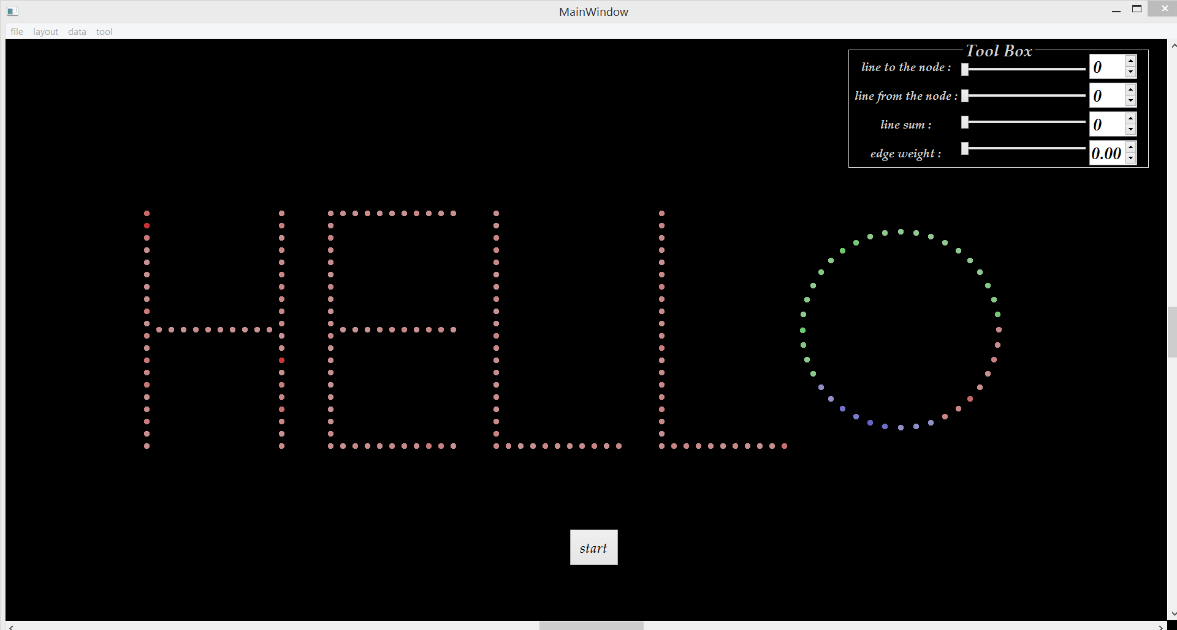

基本要求：

1. 要求：使用QT实现2个数据集的不同数据类型、不同Layout方法的绘图，能够在不同方法数据间切换

完成情况：此项主要由菜单栏完成(如图)：

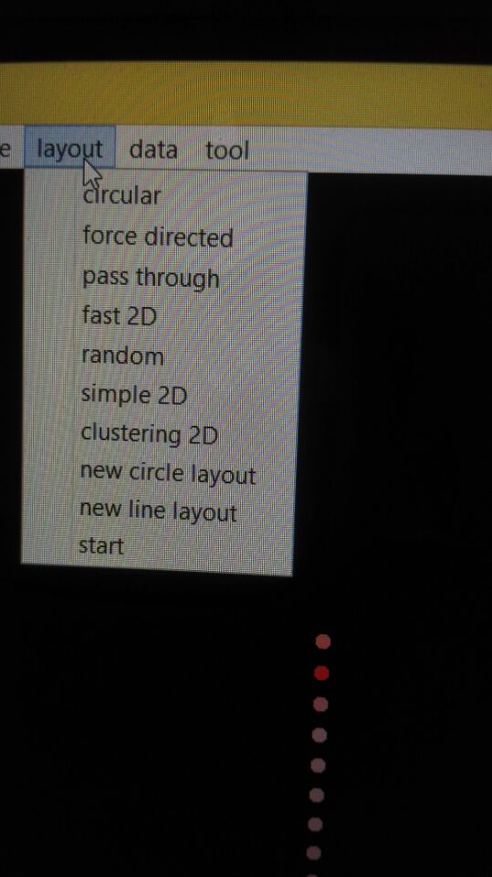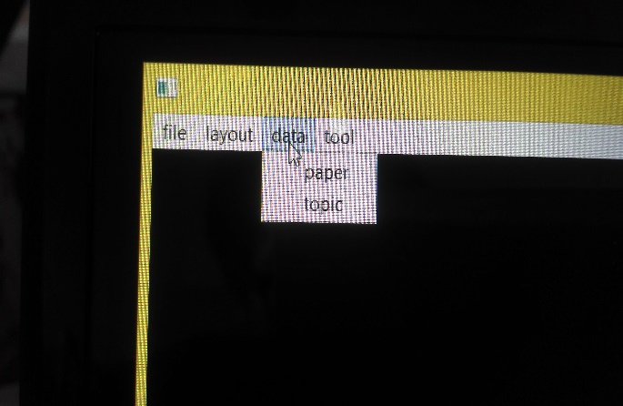

第一张表示layout的切换菜单，第二张表示数据的切换菜单，如果你当前处于某状态，那你再点击该选项无效，否则会相应地切换layout或数据

1. 要求：能够展示节点和边的所有属性

完成情况：

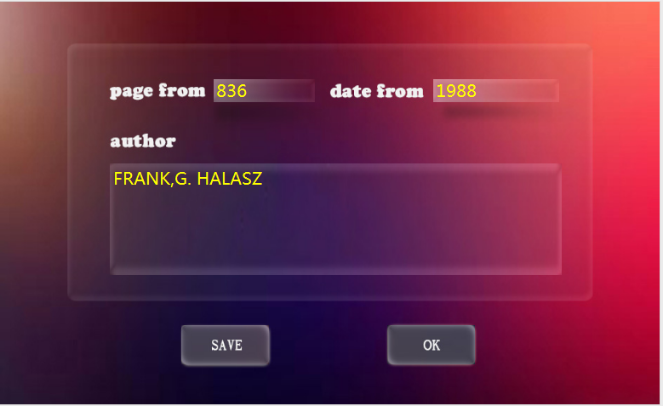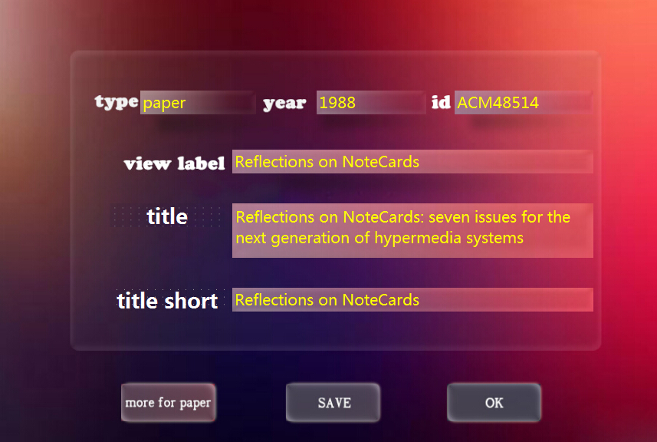

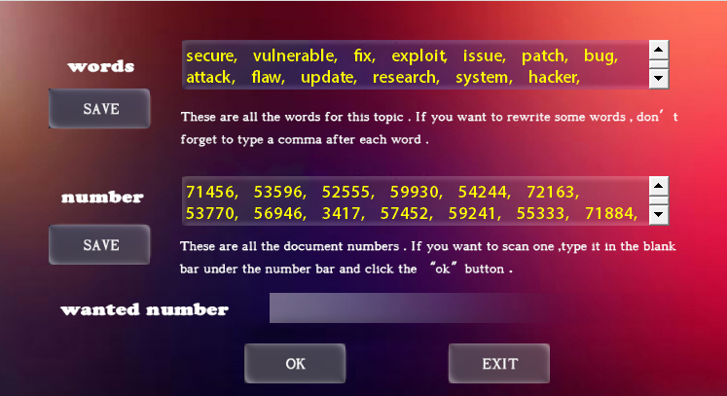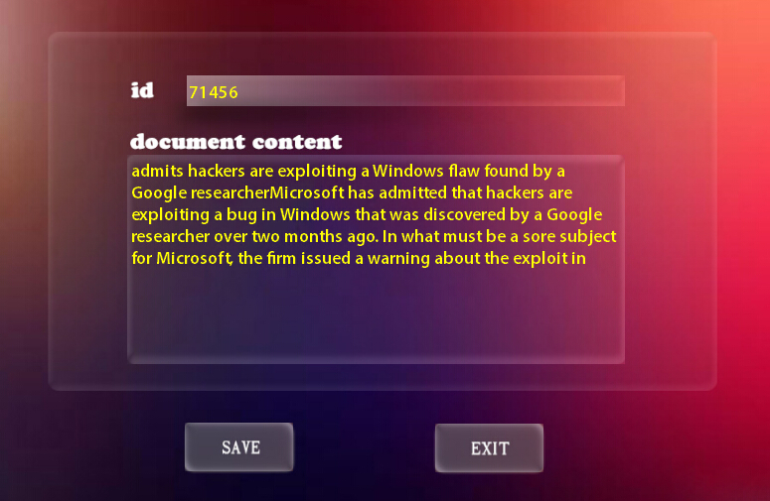

属性以鼠标左键双击点，然后弹窗的形式展示，document content由用户在展示topic的对话框上选择document id来进行展示，若选中的是paper节点点击more for paper可以显示paper的另外三个属性。

边的属性通过把鼠标放到边上反映，有向边显示源点与目标点，若两个点之间互有有向边，可以同时显示两条边，无向边显示权重。

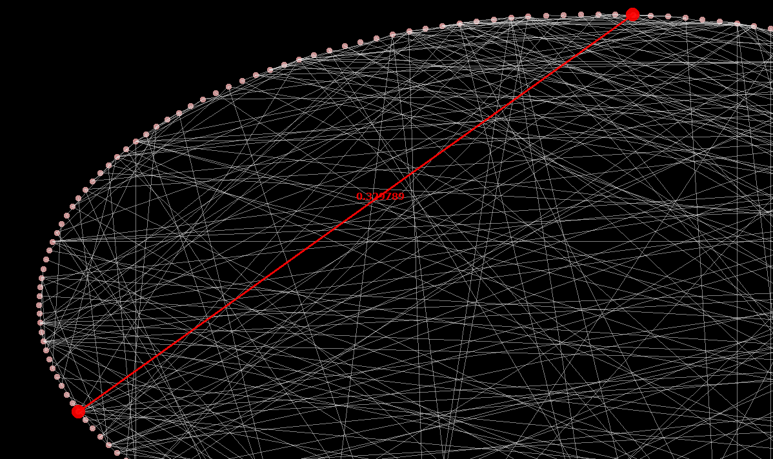无向边

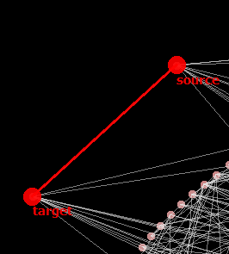有向边

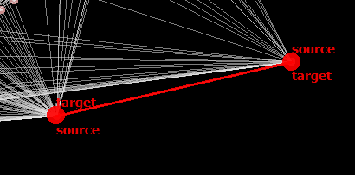有向边，互相之间有边

1. 要求：能够对视图进行放大、缩小、平移

完成情况：滚轮向前滚或按Q键实现放大，滚轮向后滚或按R键实现缩小，而放大缩小时鼠标位置的点不会移动。图一放大，图二缩小。另最大放大率和最小缩小率均有限制，防止用户放大过大或缩小过小导致视觉效果不好。平移用w a s d键，w上，a左，d右，s下，另外鼠标可以直接拖动全图。

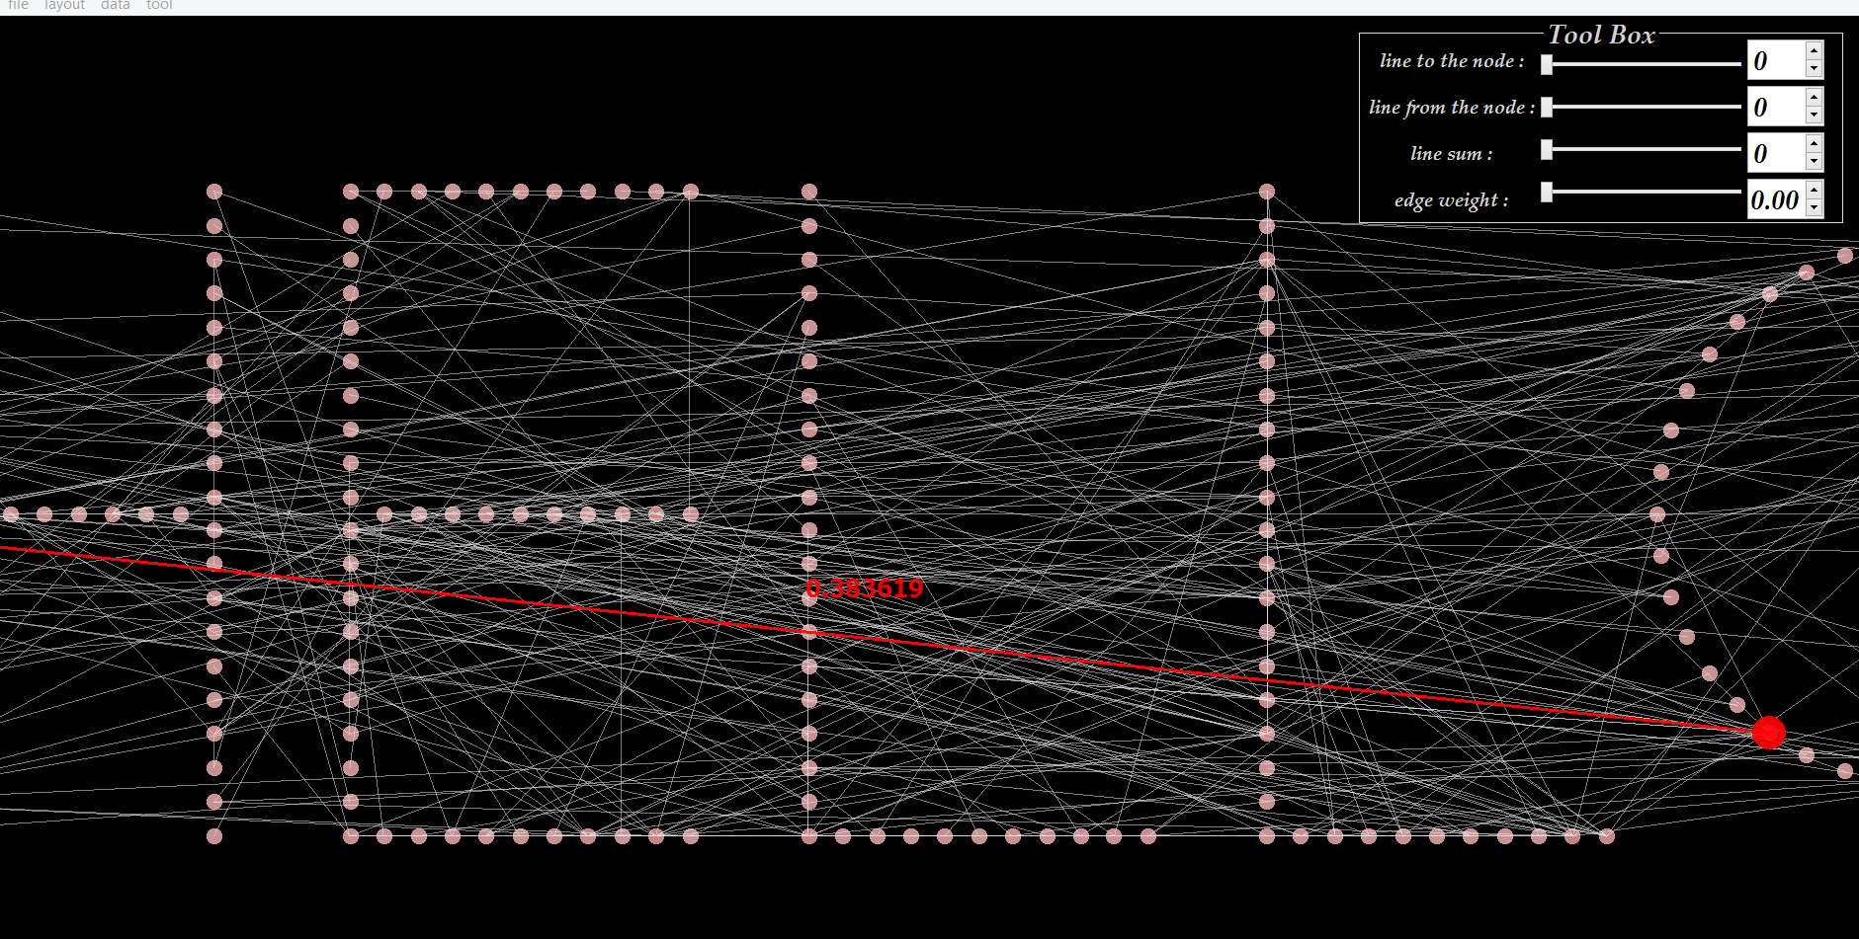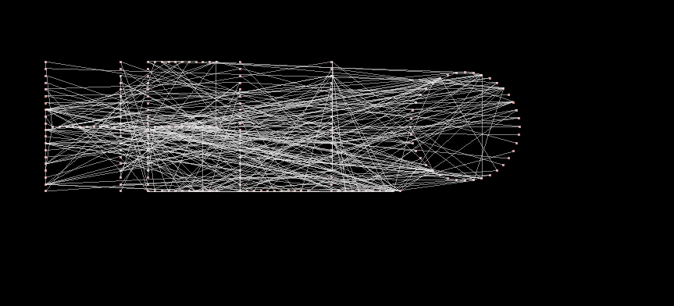

进阶要求：

1. 要求：可以用鼠标拖动节点，在拖动节点以后实时更新附近点的布局位置

完成情况，鼠标左击选中点，按住左键不放，拖移鼠标即可实现鼠标的拖移，鼠标放到点上会放大变色，表示用户选中的点。

1. 能够保存Layout结果，在下次打开程序时自动加载这个Layout结果

完成情况：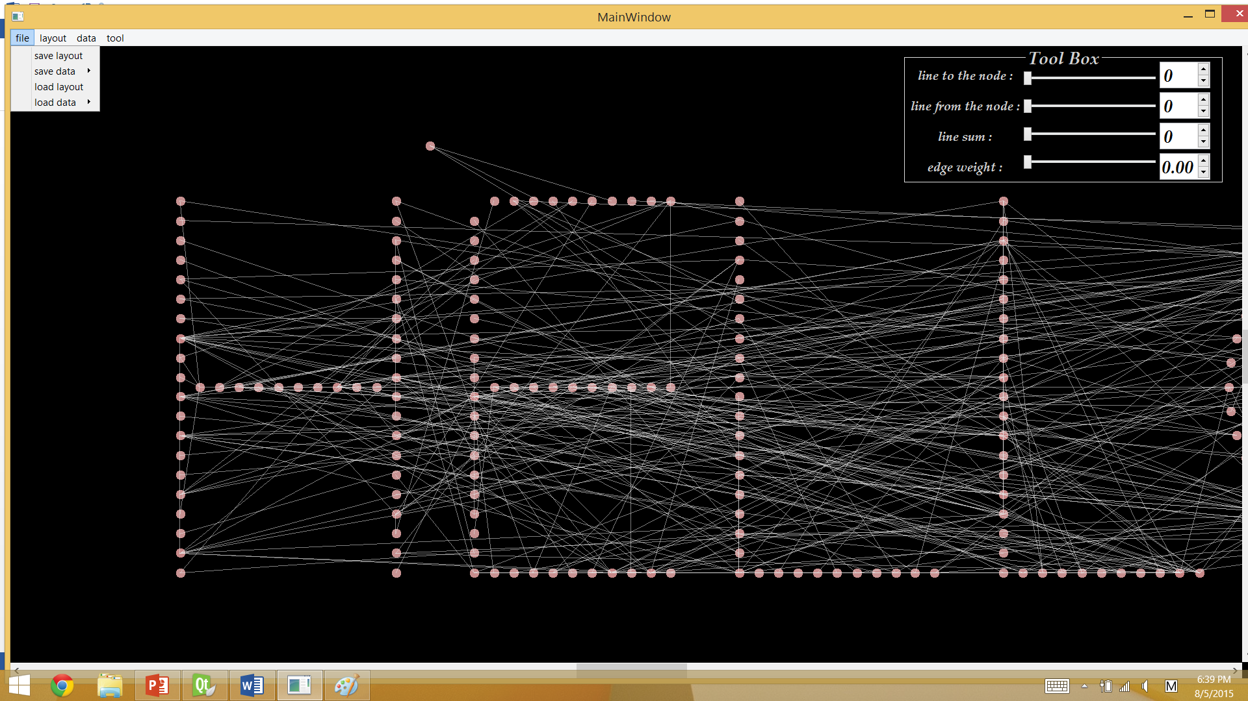

注意左上角菜单栏save layout实现存盘，其中还可以选择存储改动前的layout还是改动后的layout，

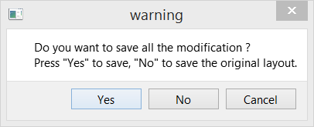

如果要保存修改，选yes否则选no不想保存选cancel

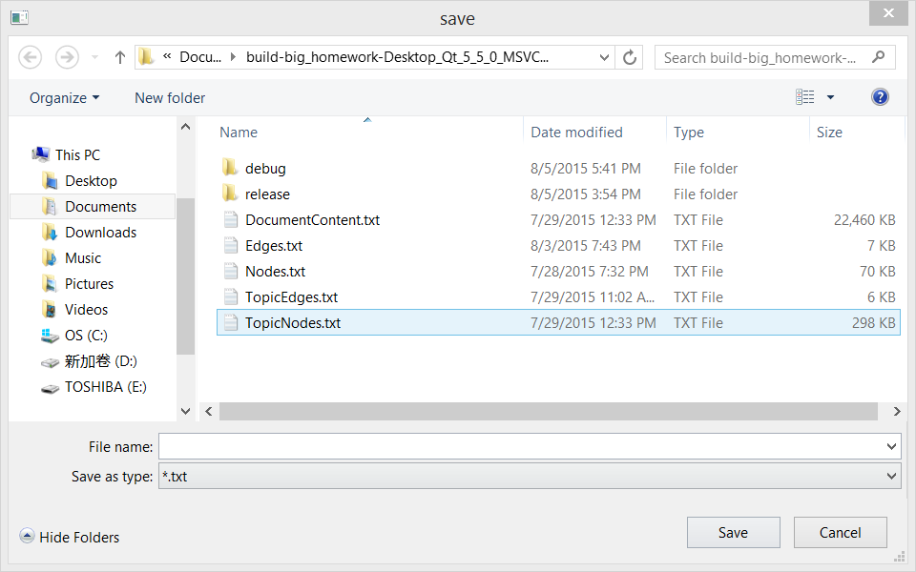

选择保存文件位置

1. 要求：不同Layout之间用动画进行变换

完成情况：在切换layout的菜单选项被选中后会以动画的形式切换。

动图无法显示，助教可直接试验程序

1. 要求：鼠标在移到可以点击的部分时变成手的形状

完成情况，在程序中，点和线都是可点击的，在鼠标移到点上时，以点为例，鼠标移到点上时会变成伸出一根手指的手，在鼠标拖移点时会变成合拢的手

1. 要求：可以针对点的属性进行过滤，从而只显示一部分视图

完成情况：下面三张图都可以达到过滤，第一二张根据属性过滤，

注意，Paper数字以完全匹配原则，其他以字符串前半部分匹配原则

Topic node的匹配原则是输入的id number必须是该topic的document id，输入间用一个逗号隔开，最后的toolbox时根据点对应的边的数量以及边的权重筛选。可以拖动滑块，也可以在旁边的框中输入数字。

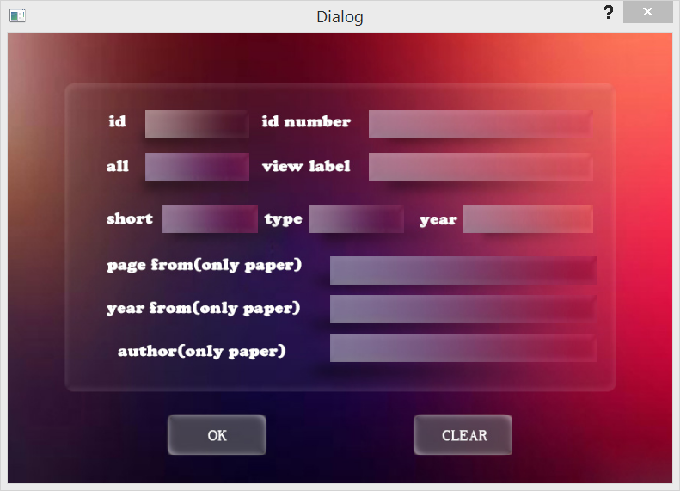

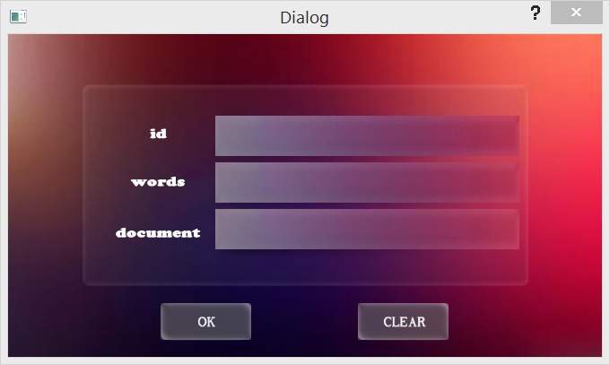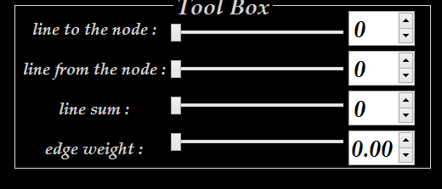

1. 要求：可以对点的属性值进行搜索

完成情况：第一个框是在topic下做search，第二个是在paper下做search，第三个显示search结果，用一个列表显示。

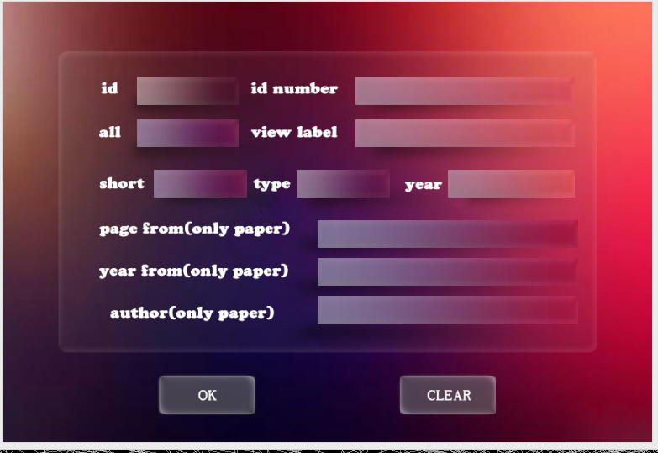

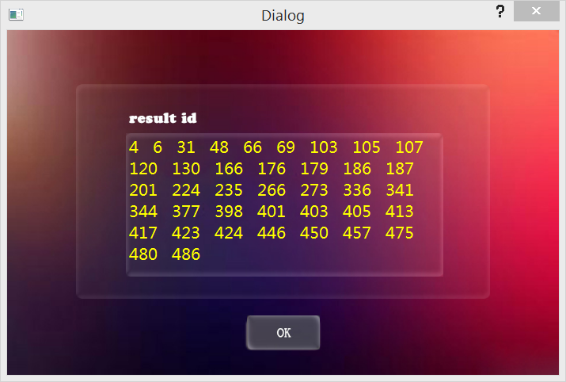

1. 要求：可以利用拉索选择一部分点进行高亮，并且拖动这一些点

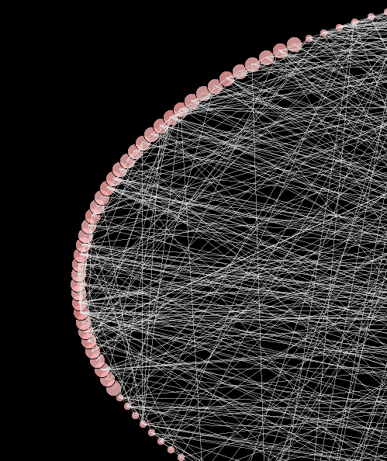

高亮的点会变大，拉索在这里难以画出，由于拉索选中后就会消失，鼠标右键按下并拖动即可实现拉索，并且选中点，释放后拉索完成。选中点后用右键即可拖动选中的所有点。左键单击取消选中。

1. 要求：可以修改点的属性值并且保存，下次打开程序时自动加载修改后的结果

完成情况：修改属性在属性显示窗口里直接修改，在点击save即可保存修改，但不会存储为文件，要存储为文件，需要接下去的菜单栏选择。

有五种不同的保存选项，分别对应paper的node，edge以及topic的node，edge以及document content的内容

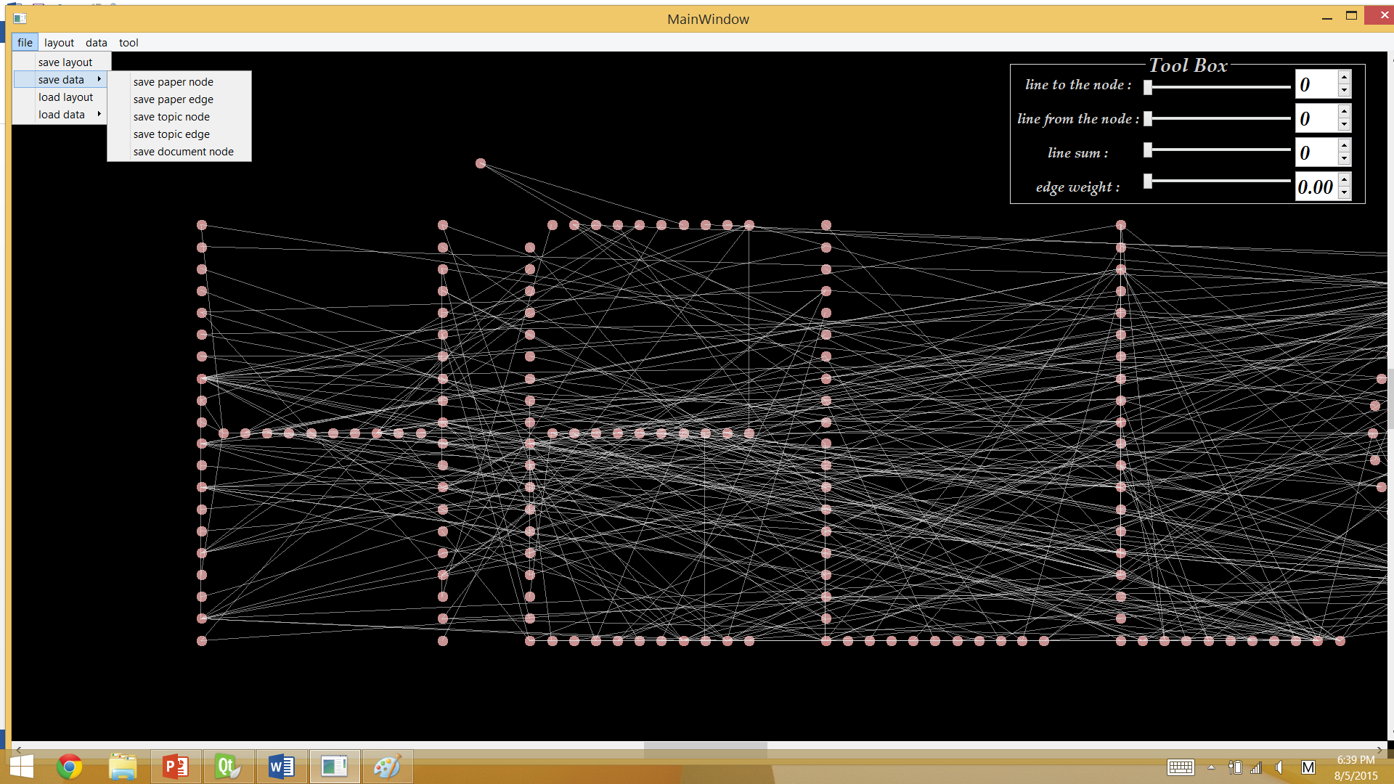

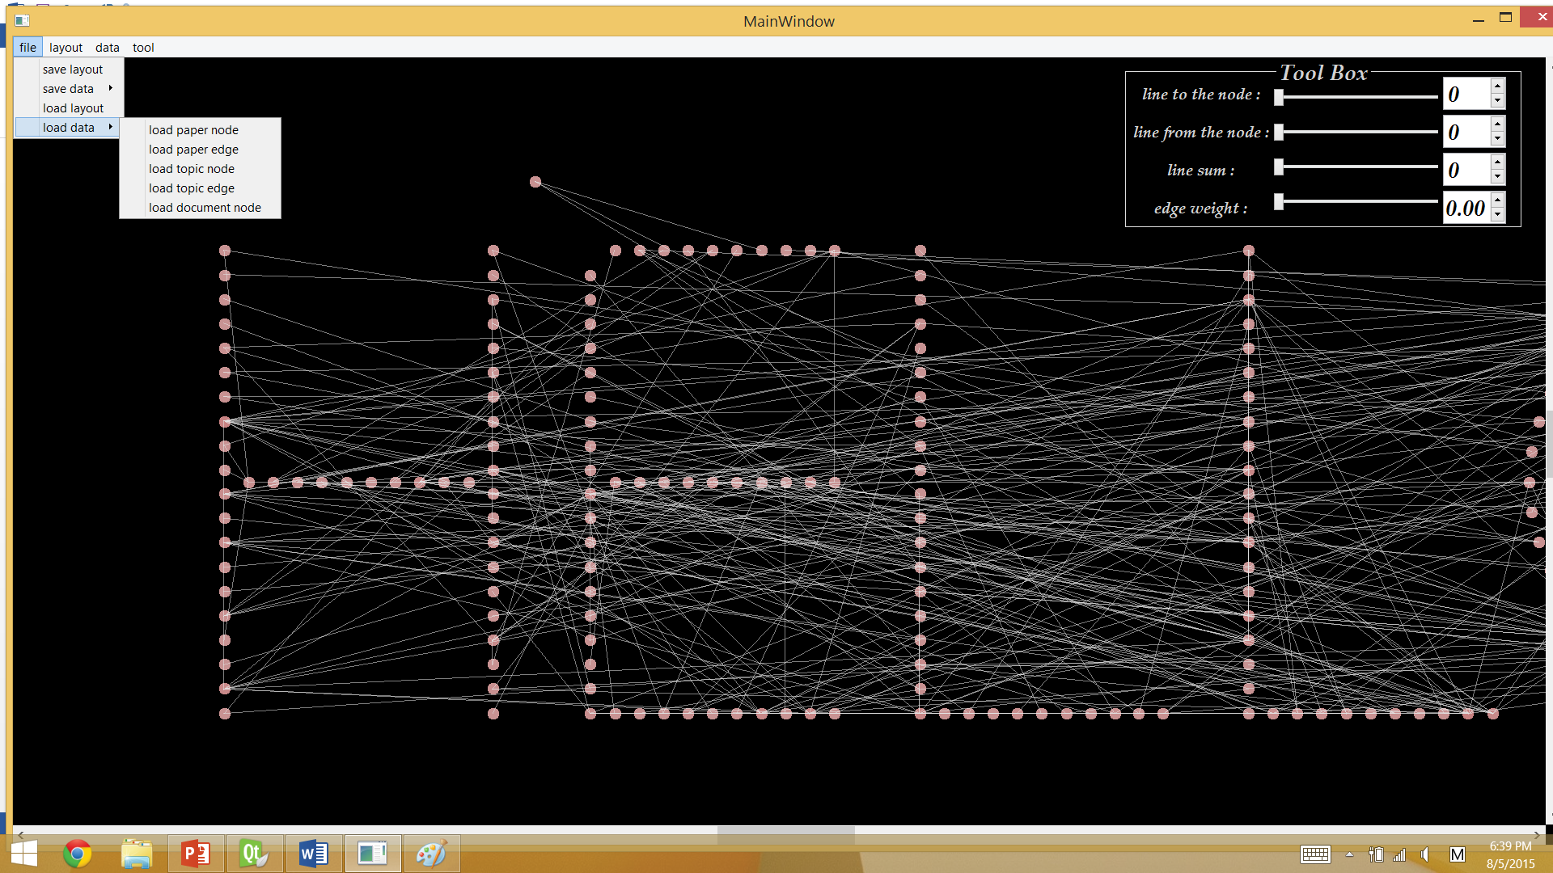

9、要求：实现边束化(Edge Bundling)效果

完成情况：在菜单栏里选择edge bundling用贝塞尔曲线绘制边束化，interaction edge bundling不用贝塞尔曲线绘制边束化，但可以实现一定的交互（鼠标拖移，放大缩小）。

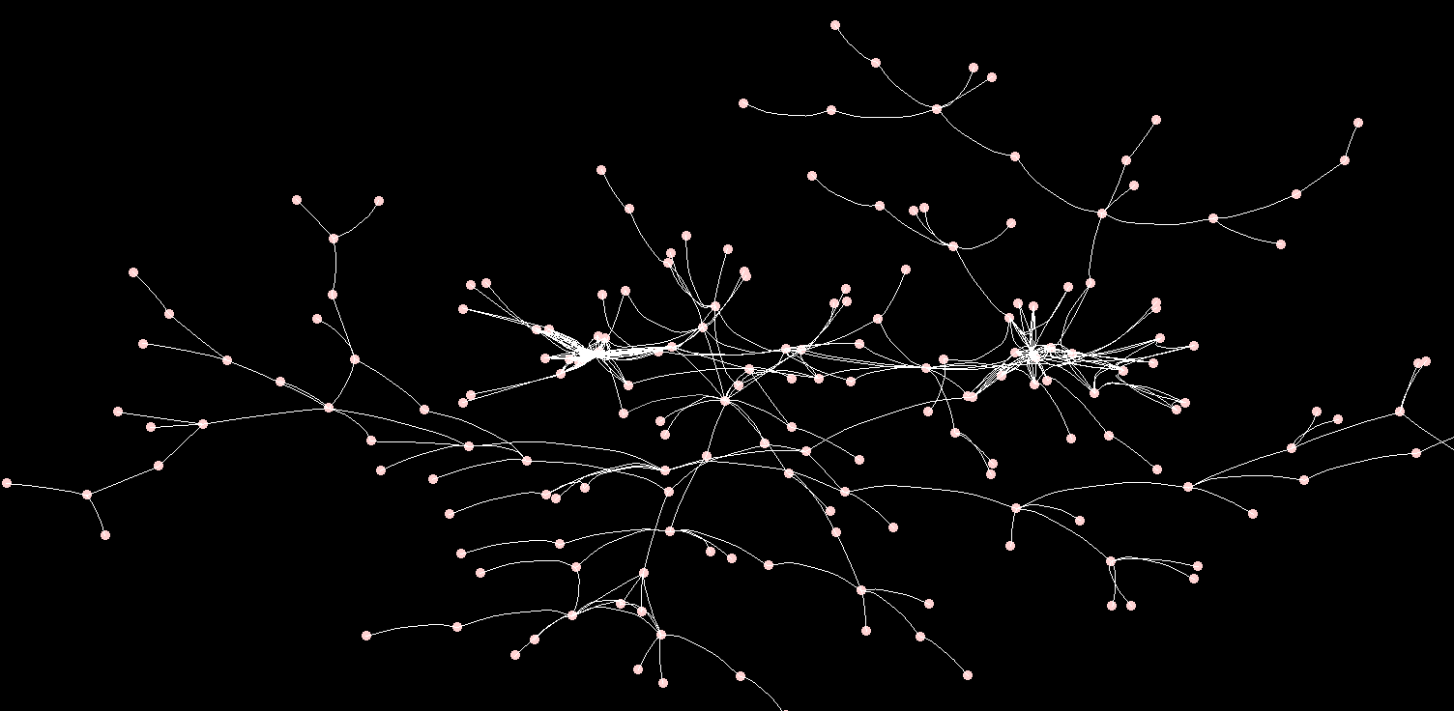

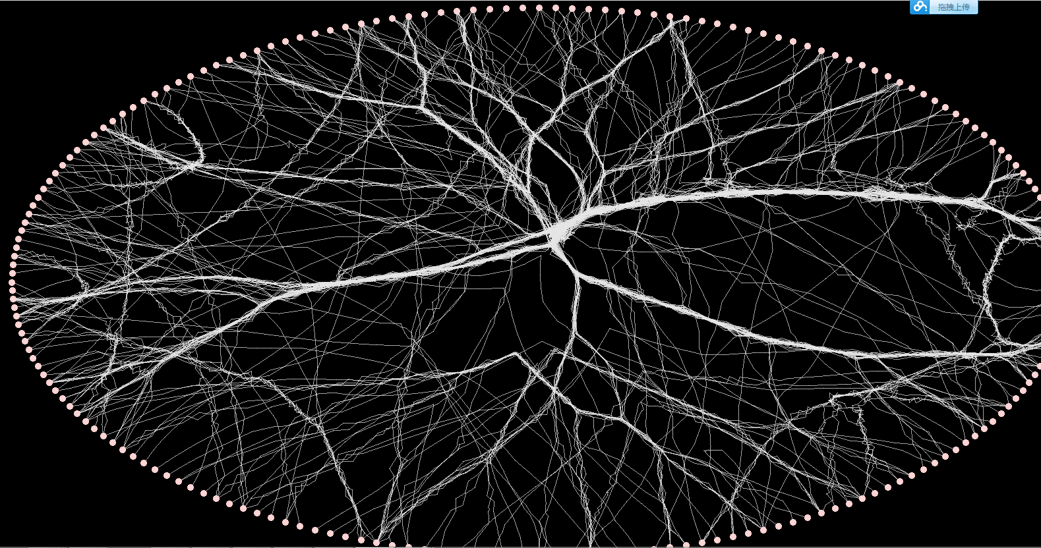

创新功能：

1. 能局部分析，过滤掉与选中点不连接的点。用b可以预触发，在选中点的时候其他点会消失，但离开点后其他点又会出现。如图

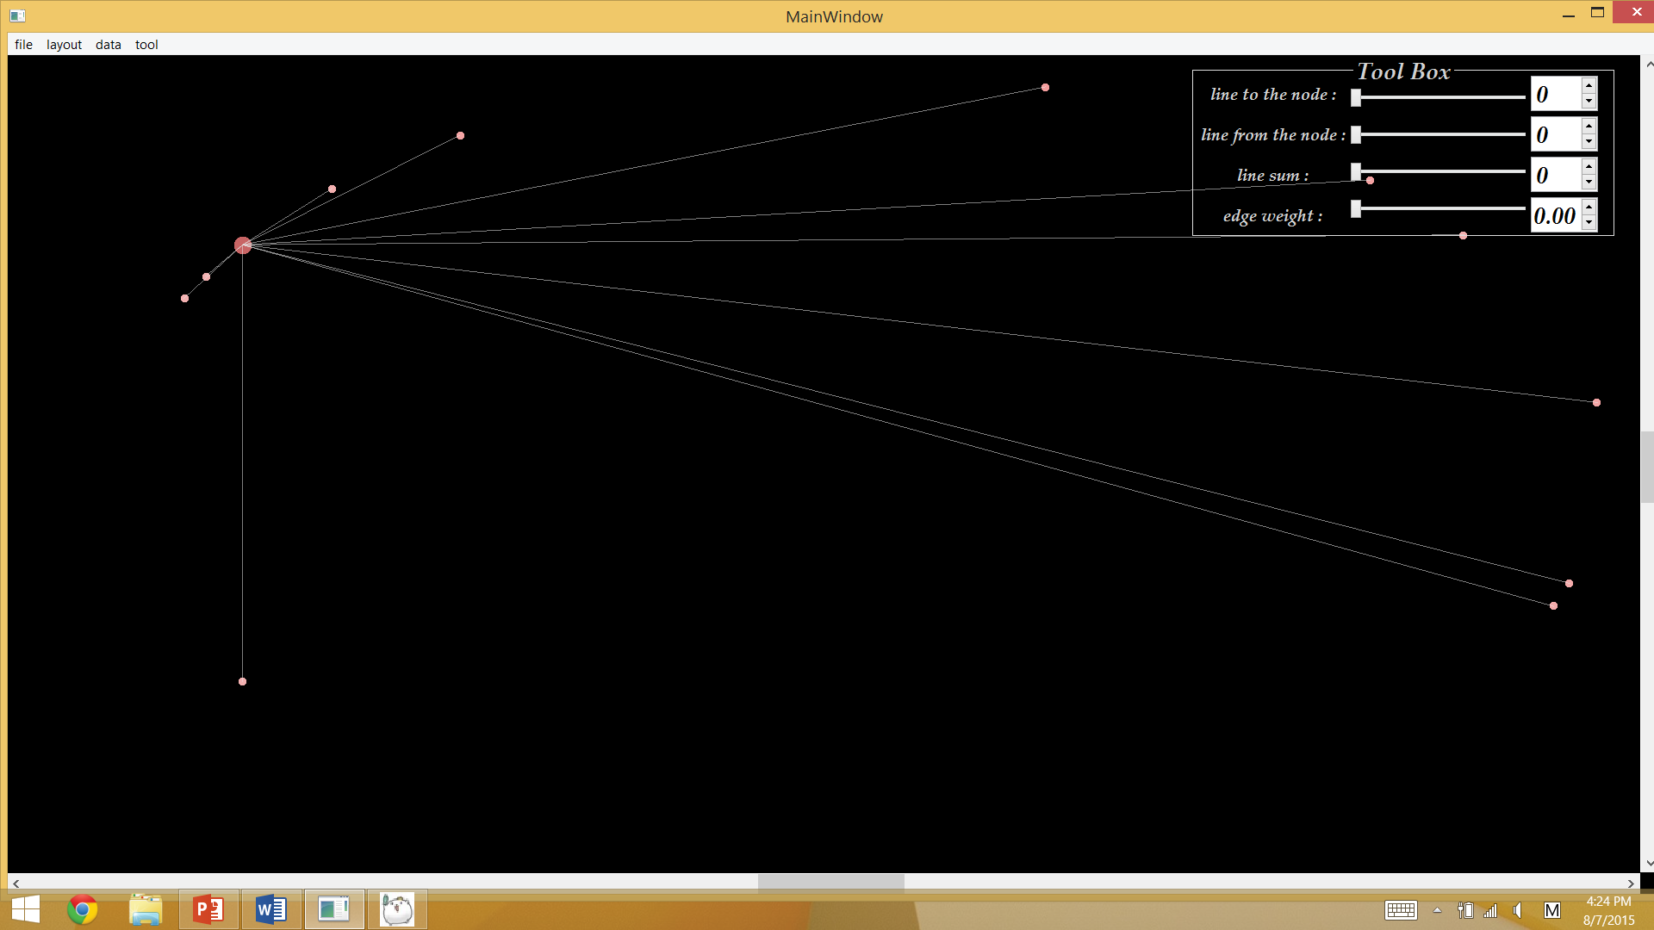

放开b键

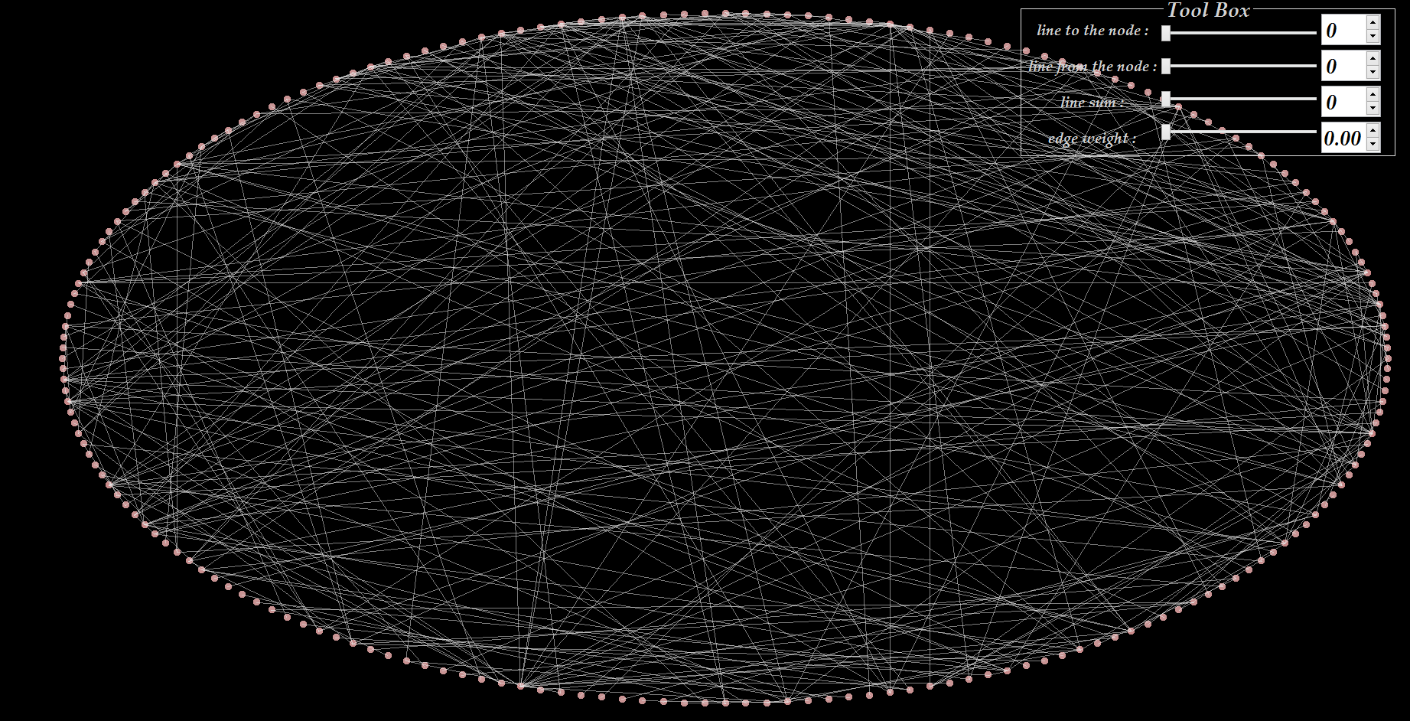

再按下c键，会停留在这些点还把其他点过滤，即使鼠标移到现在选中的点之外也可以保持过滤

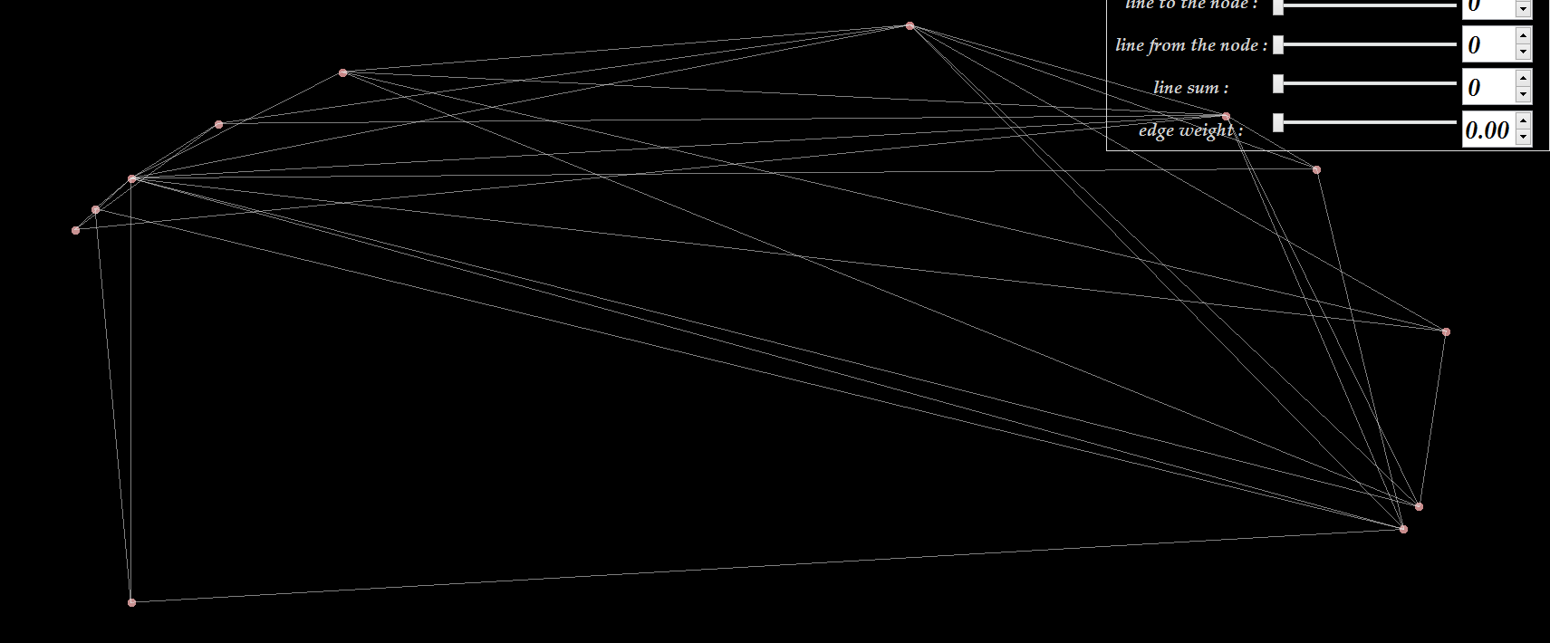

再按c键取消，变回b键的模式，再按b键取消局部模式，回到正常

1. 布局动画效果：展示布局算法的动画效果，使用的是无向图权重布局算法。

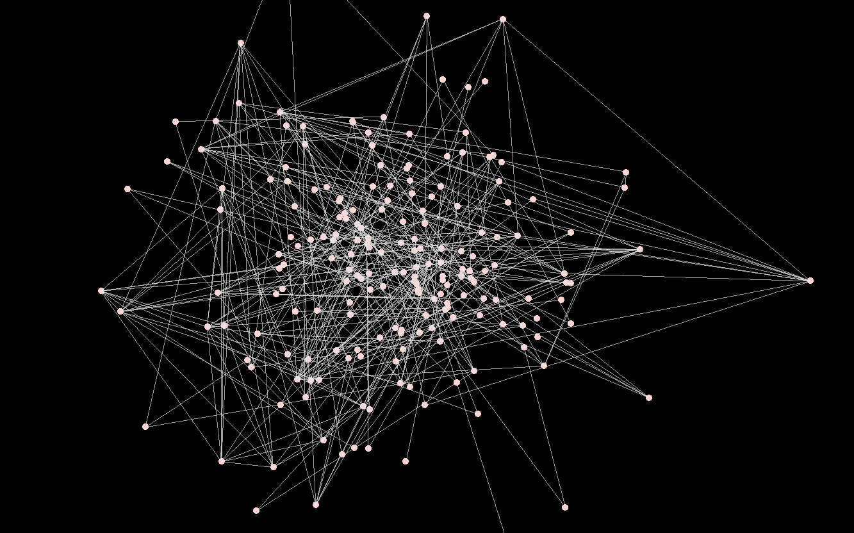

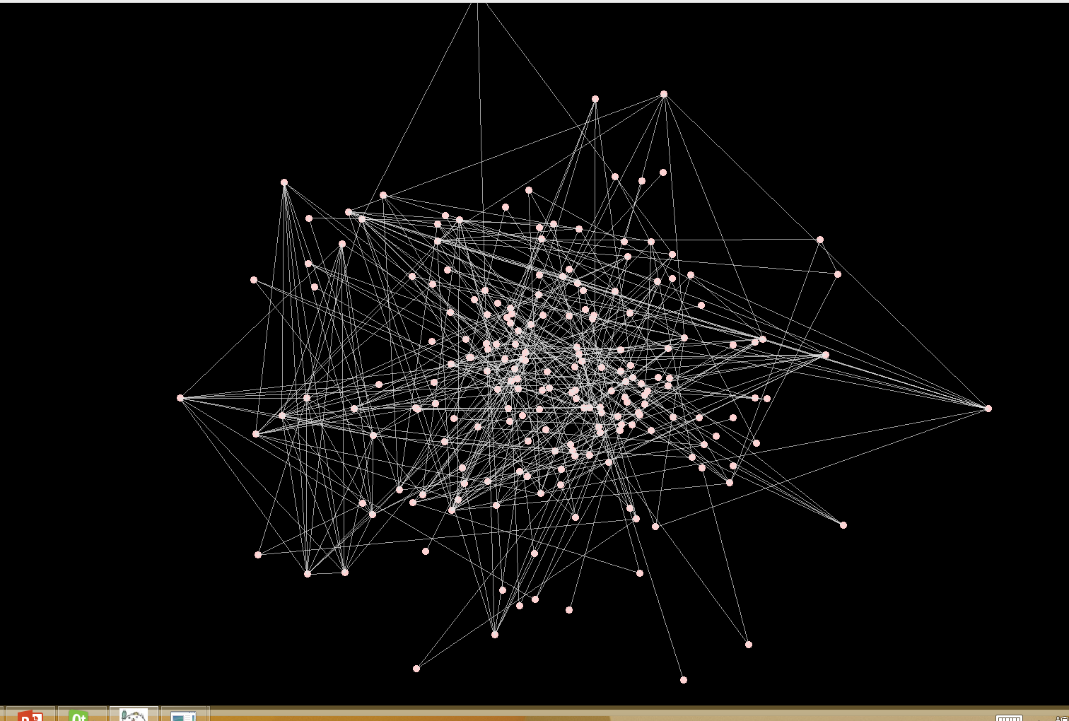

用tools菜单的cartoon触发

1. 拉索功能扩展:拉索高亮点后，再右键双击可以过滤掉高亮点之外的点，然后若继续拉索，可以继续右键双击过滤，若不拉索而右键双击可以取消过滤。
2. 菜单栏tools的reset选项可以重新回到初始layout，防止改乱了点无法重新开始
3. 对边也可以进行拖动，其相连的两个点会跟着一起动。